Entornos de Desarrollo

Fase1 Proyecto
1-Repositorio GitHub+ Rama “dev”
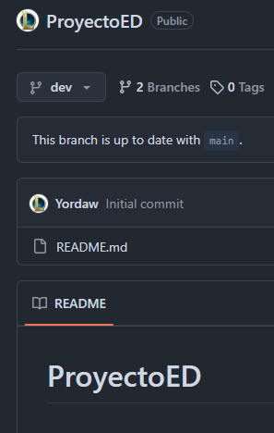
2- Carpeta creada en htdocs. Carpeta “servidor” + archivos de Lenguaje de Marcas añadidos.
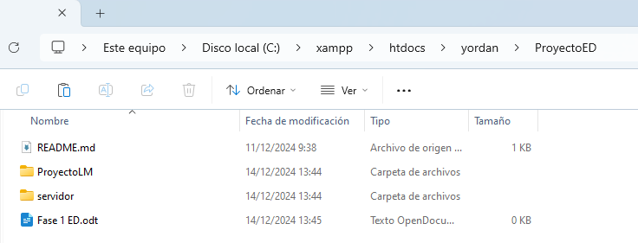

3- Subimos todo al github

